**ΒΗΜΑΤΑ ΕΓΓΡΑΦΗΣ ΜΕΛΩΝ**

**ΣΤΗ ΔΙΑΔΙΚΤΥΑΚΗ ΚΟΙΝΟΤΗΤΑ ΜΑΘΗΣΗΣ&ΠΡΑΚΤΙΚΗΣ «ΣΧΟΛΙΚΟΙ ΚΗΠΟΥΡΟΙ»**

**1.** Μετάβαση στις Εκπαιδευτικές Κοινότητες του ΠΣΔ

**2**. Σύνδεση με τους κωδικούς σας στο ΠΣΔ

<http://blogs.sch.gr/>

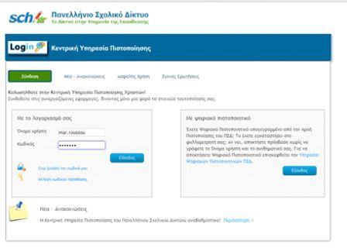

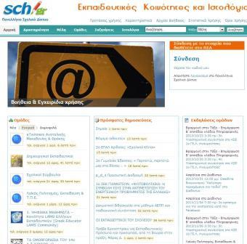

**4**. Πληκτρολογήστε στην αναζήτηση Ομάδων «σχολικοί κηπουροί», κλικάρετε “Αναζήτηση”

**3.** Μετά τη σύνδεσή σας, επιλέξτε την ετικέτα «ομάδες»

<http://blogs.sch.gr/groups/>

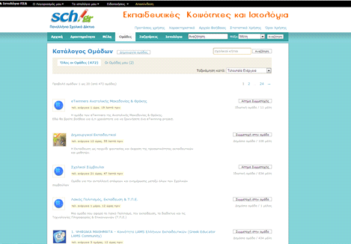

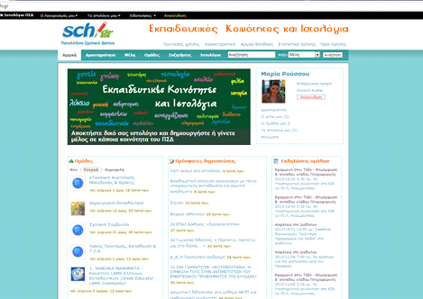

**5.** Ομάδα «Σχολικοί κηπουροί»

**5.** Ομάδα «Σχολικοί κηπουροί» - Κλικάρετε “Αίτημα” “’’“Συμμετοχής

<http://blogs.sch.gr/groups/schoolgardens/>

Στην «Ομάδα» βρίσκονται:

* **Αρχεία**: xώρος όπου τα μέλη μπορούν να ανεβάζουν αρχεία όπως παρουσιάσεις, σημειώσεις, έγγραφα κλπ.
* **Ημερολόγιο εκδηλώσεων:** για την ανάρτηση συναντήσεων, εκδηλώσεων, ημερίδων και τον συντονισμό των μελών της κοινότητας.
* **Συζητήσεις:** σύστημα ασύγχρονης συζήτησης όπου τα μέλη ανταλλάσσουν απόψεις, γνώσεις και αλληλεπιδρούν διαλογικά.



**6.** Επιλογή “Ιστολόγιο”



**7**. Χώρος Ιστολογίου

Στο «Ιστολόγιο» μπορείτε να:

* βρείτε **βασικές πληροφορίες** για την κοινότητα και το δίκτυο των σχολικών κηπουρών π.χ. ποιες άλλες ομάδες συμμετέχουν
* αντλείτε **εκπαιδευτικό υλικό** για την κηπουρική και ιδέες για την μαθησιακή αξιοποίηση των σχολικών κήπων
* ενημερωθείτε για τα **νέα** και τις **εκδηλώσεις** της κοινότητας
* δημοσιεύετε **άρθρα** σχετικά με την κοινότητα των σχολικών κηπουρών
* **σχολιάζετε τα άρθρα** των άλλων ομάδων
* **υποβάλετε ερωτήσεις** στους ειδικούς γεωπόνους της κοινότητας και στους υπόλοιπους κηπουρούς («*ρωτήστε τον κηπουρό»*)

<http://blogs.sch.gr/schoolgardens/>

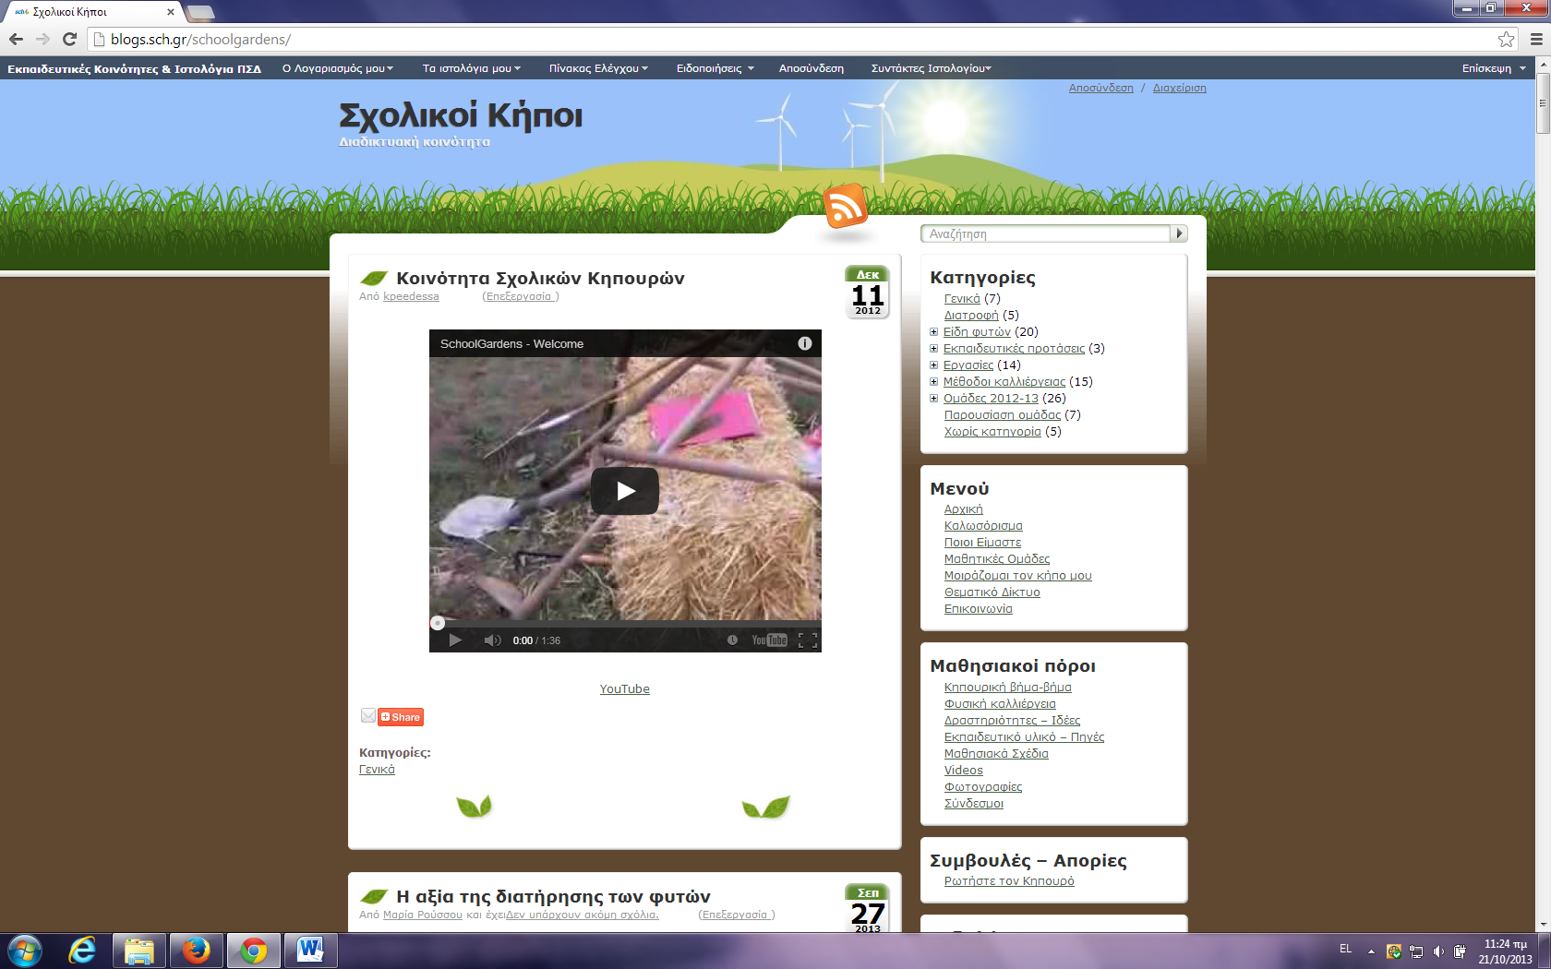

**Υποστήριξη-Συντονισμός**

Περισσότερα για τη χρήση του ιστολογίου αναζητήστε στα επίσημα εγχειρίδια που είναι διαθέσιμα στη διεύθυνση <http://blogs.sch.gr/manuals/>, καθώς και σε ώρες εργάσιμες απευθυνθείτε:

* τηλεφωνικά (23810 51337), στην κα Ρούσσου Μαρία, μέλος Π.Ο. του ΚΠΕ, Τεχνική Διαχειρίστρια των «Σχολικών Κηπουρών»
* ηλεκτρονικά ([schoolgardeners@gmail.com](https://profiles.google.com/?hl=el)), στην κα Ρούσσου Μαρία και στην κα Τεγκελίδου Ιωάννα, εκπαιδευτικό, Τεχνική Διαχειρίστρια των «Σχολικών Κηπουρών».

